CNE solicita a 10 cantones redoblar esfuerzos para evitar contagios en esta época
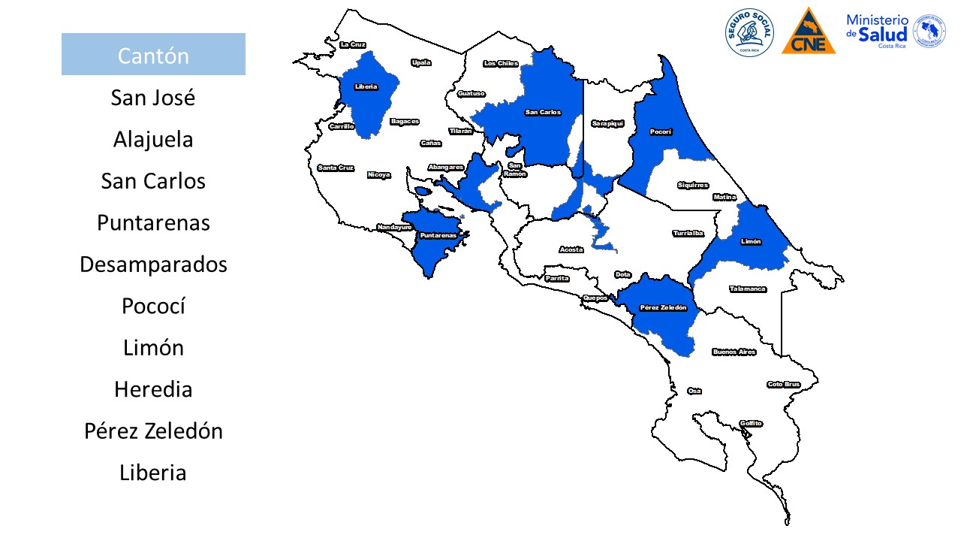
• Esto 10 cantones representan un 42% de incidencia la totalidad de la generación de nuevos casos.
• De haber un aumento de casos significativos por las celebraciones, la capacidad máxima hospitalaria llegaría a su tope en la segunda mitad del mes de enero.
• Como parte de las acciones, se realizará un desplazamiento del equipo de gestión riesgo a los cantones prioritarios para fortalecer el modelo.
San José, 18 de diciembre del 2020. Producto de las celebraciones de navidad y fin de año, en donde se prevé gran movilidad de personas, la Comisión Nacional de Prevención de Riesgos y Atención de Emergencias (CNE) hace un llamado a la ciudadanía para mantener las medidas de prevención durante esta época, ya que, de haber un aumento de casos significativos por las celebraciones, la capacidad máxima hospitalaria llegaría a su tope en la segunda mitad del mes de enero.
Siendo así, que en el marco del Modelo de Gestión Compartida: Costa Rica trabaja y se cuida, la CNE brinda una supervisión y acompañamiento a 10 cantones que presentan una mayor vulnerabilidad por su densidad poblacional, el número de casos activos, así como la tasa de contagio que se están presentando.
El señor Alexander Solís Delgado, presidente de la CNE, indicó en conferencia de prensa que se han redoblado esfuerzos junto a los Comités Municipales de Emergencias (CME) para que se mantengan en la primera línea de trabajo en los cantones, y se refuercen los operativos interinstitucionales de control para que las comunidades disfruten de una navidad y un año nuevo seguros y sin aumento de casos por COVID-19.
Solís también fue enfático al indicar que actualmente existe una disminución de la capacidad hospitalaria por lo cual debemos apelar al auto cuidado y a la responsabilidad individual ya que el virus está presente, contagia y el riesgo no es para cada uno, sino que para nuestro entorno.
“No podemos evitar que las familias se reúnan, pero si les solicitamos que, como medida preventiva, practiquen los protocolos intrafamiliares por medio del lavado de manos, uso de mascarillas, alcohol en gel, distanciamiento, y preferiblemente realizar la reunión en lugares ventilados”, indicó el jerarca.
Estos 10 cantones representan un 42% de incidencia la totalidad de la generación de nuevos casos. Razón por la cual las autoridades gubernamentales han externado su preocupación por el aumento de casos y las variaciones en el comportamiento del riesgo de transmisión por el COVID-19 que se han presentado principalmente en cantones fuera del GAM.
Trabajo de campo como apoyo a cantones
La CNE junto a los CME continuarán trabajando y fortaleciendo las labores de campo que se realizarán en los distintos cantones del país, principalmente en los 10 cantones con mayor vulnerabilidad a contagio por COVID-19.
Como parte de las acciones, se realizará un desplazamiento del equipo de gestión riesgo a los cantones prioritarios para fortalecer el modelo. Se estarán abarcando las zonas del Pacífico Central, la Región Chorotega, y la Región Huetar Caribe, así como otros cantones que poseen incremento en la cantidad de casos. Asimismo, se tendrá presencia en cantones donde se proyecta alta concentración de personas producto de las fiestas de navidad, fin y principio de año.
Por otra parte, se realizará desplazamiento de cinco equipos como fuerza de tarea en la verificación de protocolos comunales tales como uso de mascarillas, cumplimiento de burbujas sociales, respeto del distanciamiento, lavado de manos o desinfección y las medidas empleadas para evitar las aglomeraciones.

